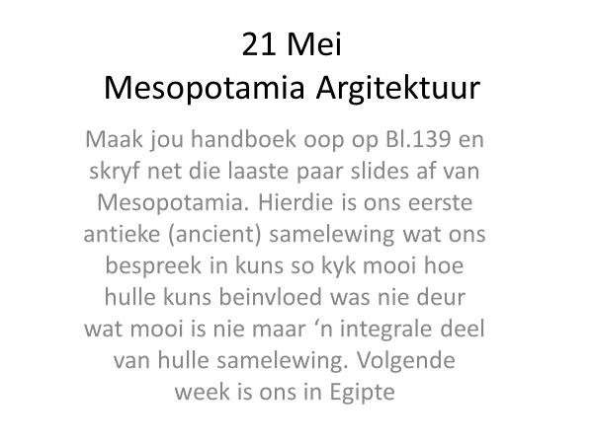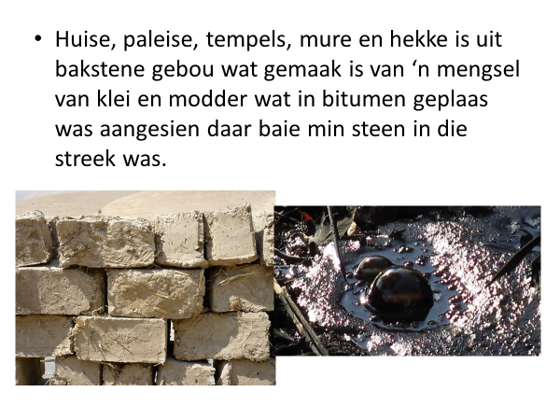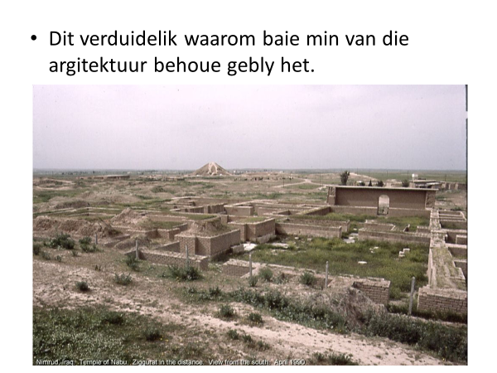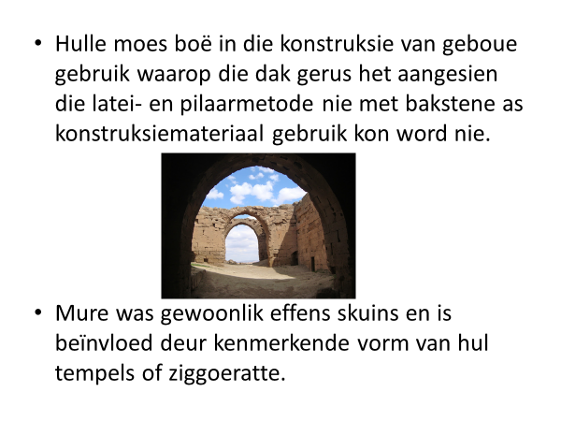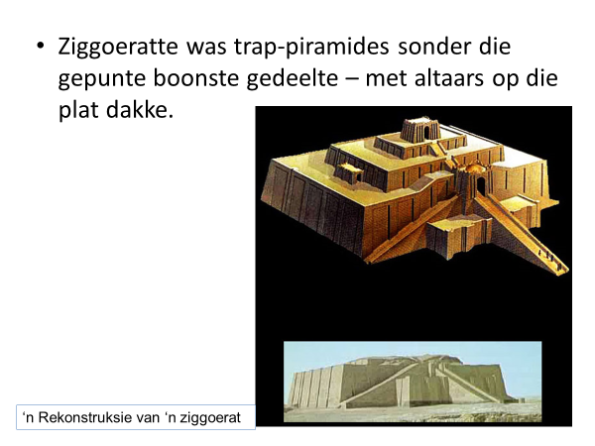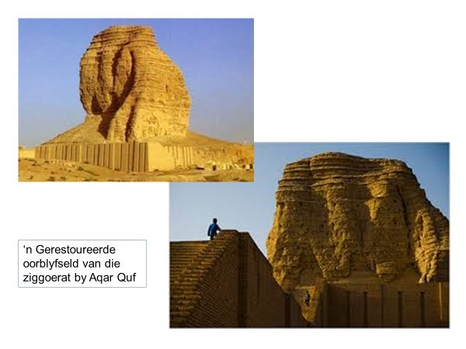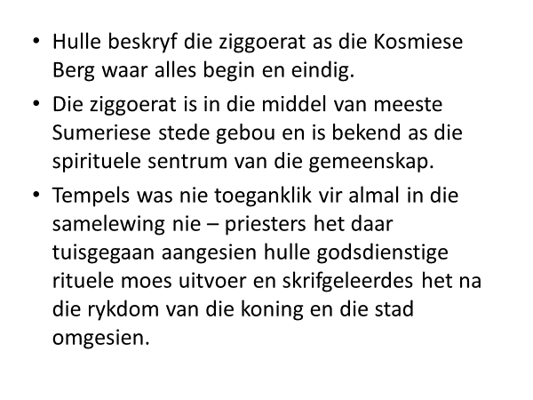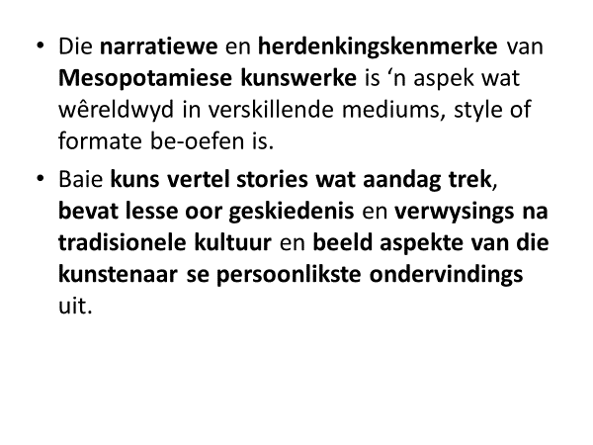
Hier is ‘n voorbeeld van die A3 werksboeke (journal )wat julle moet gebruik. Jy gaan elke kwartaal so een nodig hê. Dit moet so 120 gsm wees, A3, en dit hoef nie meer as 40 of 50 bladsye te wees nie. Onthou jy kan nog jou ander file gebruik gaan koop dan net A2 120gsm papiere
